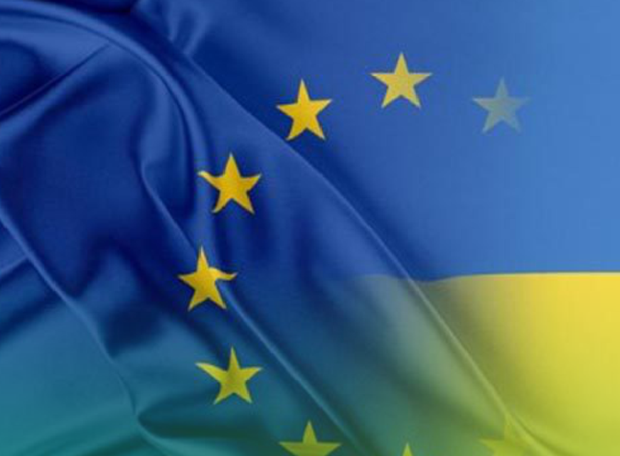
Передвиборча програма кандидата в депутаты Верховної Ради України Підгурського Михайла Івановича
Якою може бути Наша країна – Україна майбутнього?
Україна майбутнього – це міцна та самодостатня держава, де поважають права та інтереси громадян без розподілу за мовними, національними чи територіальними принципами. Де з повагою і розумінням відносяться до власної історії та не намагаються очорнити її або висвітити у вигідних для сьогодення кольорах. Адже минуле, дійсне та майбутнє завжди мають добрі, правильні, позитивні події та багато і негативних фактів. Ми маємо пам’ятати усе! Ми маємо у сьогоденні брати все те позитивне, що є у нашій історії та покращувати його за для нашого квітучого майбутнього, за для наших нащадків! І звичайно ми маємо пам’ятати все те, що лишилося в історії на «чорних» сторінках, все те, що болісно згадати … Ми маємо пам’ятати про це і робити все за для того щоб майбутнє України не мало таких «чорних» сторінок у своїй новітній історії!
До чого слід прагнути, і про що ми забули?
Основним, першочерговим завданням сьогодення є встановлення Миру по всій території держави! Не тільки припинення військового конфлікту, а повне примирення народу. Прийняття та визнання історичних подій кожного краю, що входить до складу сьогоднішньої держави. Встановлення такої внутрішньої організаційної моделі, яка б не здійснювала негативний вплив на громадян і не змушувала жодного громадянина відчувати себе «чужим».
Наступним кроком звичайно має бути зміцнення економіки та статків громадян! Більшість сьогоднішнього невдоволення українців у соціальній сфері пов’язано із величезним розривом між багатими та бідними. Ми маємо забезпечити виплату належної заробітної платні та пенсій! Ми маємо переглянути норми податкового законодавства та надати можливість виплачувати людям чесну та достойну заробітну платню, таку ж, як отримують у будь-якій розвиненій державі! Людина не раб! Люди створили державу за для власного кращого життя, а отже держава має піклуватись про рівень доходів громадян та не допускати ситуацій коли один громадянин чи компанія збагачується не за рахунок створення додаткової вартості, а за рахунок не виплати іншим громадянам належних коштів за їх сумлінну працю! Сьогодні українські мега корпорації та їх засновники, усе частіше фігурують у рейтингах найбагатших людей світу, проте середній рівень заробітної плати пересічного громадянина, навіть не наблизився до нижніх аналогічних показників у розвинених країнах.
Цьому слід покласти край і за для цього необхідно внести відповідні зміни у законодавство України. Розширити повноваження Антимонопольного комітету, прийняти закон про приватизацію та націоналізацію, укріпити права профспілок та передбачити відповідальність керівних органів таких профспілок за неналежне виконання своїх обов’язків! Основний принцип – піклування про збільшення доходів громадян та заборону приватизації стратегічних об’єктів у галузі енергетики, ресурсів, медицини та оборони.
Контроль над владою – запорука успіху!
Ще одним важливим кроком має бути вирішення питання щодо змін у основному законі держави – Конституції України. Такі дії мають проводитись лише після проведення референдуму.
Крім того, додатковим чи навіть основним важелем у контролі за владою, має бути надання права відзиву народних обранців різних рівнів чи президента України.
Питання буденні – піклування про майбутнє!
Звичайно Україна має бути інноваційною державою, адже тільки так ми зможемо надолужити той економічний і соціальний розрив який ми на сьогодні маємо у порівнянні із розвинутими країнами Світу. За для цього ми зобов’язані подолати бюрократію та корупцію.
У зв’язку з чим вважаю за необхідне:
- Залучення інвестицій для розвитку інфраструктури, будівництва житла та соціальних об’єктів м.Кам’янське.
- Внести зміни до закону про житлово-комунальні послуги.
- Внести зміни в закон про комерційний облік тепла, воді та газу.
- Забезпечити виконання екологічного законодавства та екологічних програм в т.ч. в місті Кам’янське.
- Забезпечити виконання програм з охорони здоров’я в т.ч. в м. Кам’янське.
- Забезпечити вдосконалення законодавства для розвитку малого та середнього бізнесу.

- Розпочати роботу з підготовки законодавства що до реновації житлового фонду побудованого до 1965 року(хрущівки) та житла, яке знаходиться в аварійному стані.
- Ініціювати зміни в законодавство що до діяльності правоохоронних органів.

Також вважаю за необхідне розробити загальну концепцію розвитку освіти в Україні. Передбачити у даній концепції передовий світовий досвід та створити на базі згаданої концепції програму на перші 5 років
Окрім реформування освіти ми також маємо пам’ятати про необхідність підтримки свідомості громадян і у першу чергу молодих громадян. Ми маємо реалізувати заходи направленні на зміцнення здорового духу серед молоді! Ми маємо реалізовувати соціальну програму метою якої було б роз’яснення та інформування здорового активного образу життя, розвиток та всебічна підтримка спорту та творчого потенціалу, неприйняття низької аморальної поведінки, орієнтування на всебічний розвиток особистості, повага до старших поколінь! Все це потрібно реалізувати через Закон про молодіжну політику.
Короткий підсумок.
Тож, враховуючи усе вище викладене, я кандидат у Народні депутати Верховної Ради України Підгурський Михайло Іванович декларую наступні основні політичні наміри (зобов’язання):
- На протязі першого року підготувати (або долучитись до підготовки) до розгляду Верховною Радою зміни до деяких Законів України в частині зменшення податкового навантаження на суб’єктів підприємницької діяльності за для забезпечення можливості збільшення розмірів заробітних плат.
- У термін до двох років підготувати (або долучитись до підготовки) до розгляду Верховною Радою зміни до деяких Законів України в частині забезпечення повноважень Фонду Державного Майна, щодо можливості націоналізації об’єктів стратегічного значення.
- На протязі двох років підготувати (або долучитись до підготовки ) до розгляду зміни до деяких Законів України в частині забезпечення ефективної роботи профспілкових організацій.
- На протязі трьох років підготувати (або долучитись до підготовки) до розгляду Верховною Радою зміни до деяких Законів України або надати нові законопроекти, щодо питань Відзиву народних обранців, зняття недоторканності з Народних депутатів та судів.
- Чесно та сумлінно виконувати обов’язки Народного депутата Верховної Ради України із будь-яких інших питань.

З Повагою,
Михайло Підгурський.

